Všehrdova 560/2 Tel.: +420 605 288 996
Distribuční list 2017
118 00 Praha 1 E-mail: program@bohemiamp.cz
Czech Republic www.bohemiamp.cz
Ochránci (Zaščitniki - Guardians)
Během studené války dostala tajná vojenská organizace „Patriot“ za úkol vytvořit skupinu superhrdinů,
kteří budou chránit svou vlast před nadpřirozenou hrozbou. Vědci vybrali čtyři jedince z různých koutů Sovětského svazu a úpravami jejich DNA u nich rozvinuli superschopnosti. Časy se však změnily
a hrdinové museli po dlouhá léta žít v utajení. Když se ale objeví nová hrozba, strašlivější
a nebezpečnější než cokoliv, s čím se „Ochránci“ kdy setkali, musí se vydat znovu do akce…
OCHRÁNCI, ruská odpověď na americké filmy o superhrdinech, jsou akční trikovou jízdou, které nechybí nezaměnitelná a pro současného diváka neokoukaná atmosféra ruských filmů. Kdo by se odvážil tvrdit opak, na toho si počká obří medvěd s rotačním kulometem!
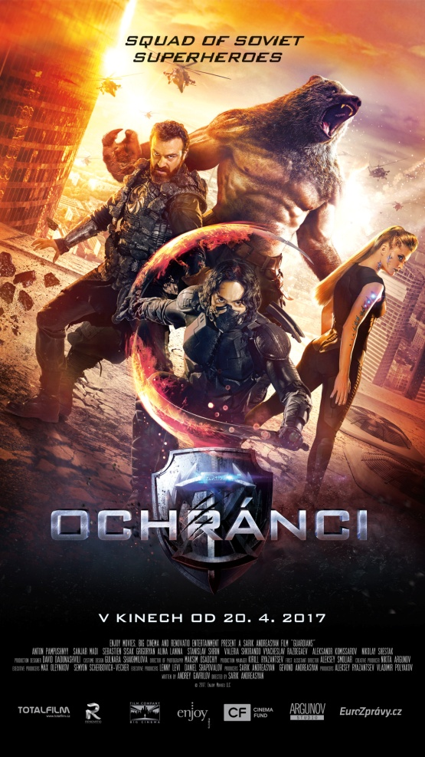 | Originální název:  Zaščitniki  Akční/Dobrodružný /Sci-fi  Rusko, 2017, 89 min.  Režie: Sarik Andreasjan  Scénář: Andrej Gavrilov  Kamera: Maxim Osadčij-Korytkovskij  Hrají: Anton Pampušnyj, Sanžar Madijev, Sebastien Sisak, Alina Lanina, Valerija Škirando, Vjačeslav Razběgajev  Další info:  http://www.csfd.cz/film/66244-ochranci/  Trailer:  http://bit.ly/2otLiC1  DCP JE K DISPOZICI V TĚCHTO JAZYKOVÝCH VERZÍCH:  ANGLICKY S CZ TITULKY  RUSKY S CZ TITULKY
Premiéra: 20. 4. 2017  Kopie: DCP  Země: Rusko  Rok: 2017  Světová práva: Planeta Inform  Délka filmu: 89 min.  Zvuk/formát: DD / 2D  Verze/přístupnost: ANGLICKÁ s CZ titulky/od 12 let  RUSKÁ s CZ titulky/od 12 let | Programování  Lucie Mazůrková  GSM: 605 288 996  program@bohemiamp.cz | Distribuce/Akvizice/Marketing  Branislav Volák  GSM: 733 185 810  volak@bohemiamp.cz  Marketing/PR  Vojtěch Marek  GSM: 731 937 979  marek@bohemiamp.cz
Bohemia Motion Pictures, a.s.
Všehrdova 560/2
118 00 Praha 1 – Malá Strana

